Ленинский район (территория в районе ул.Чижевских – пустырь р.Свислочь)
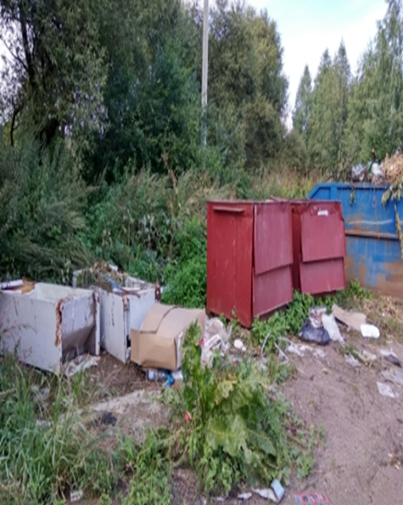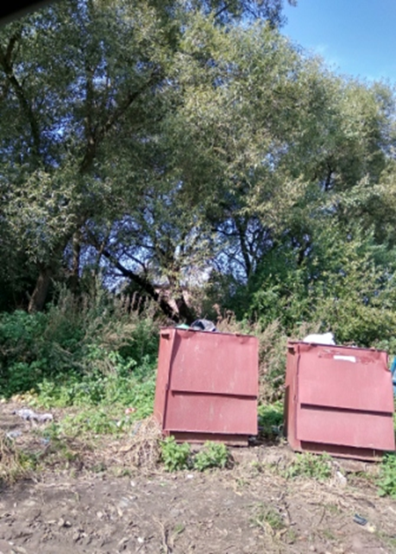
до после

Московский район (контейнерная площадка между домами № 51 и 55 по ул. Уманской)
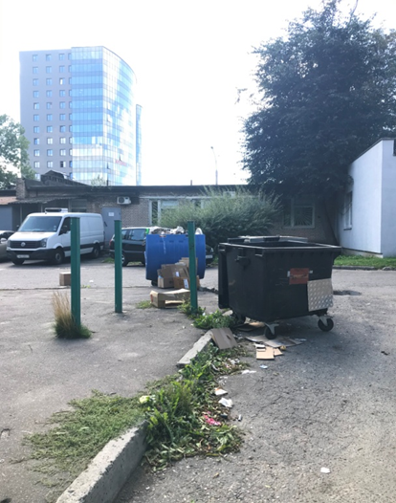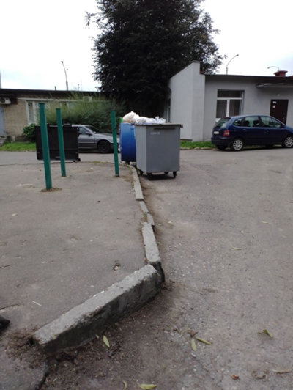
до после

Фрунзенский район (озелененная территория в границах ул.Берута-ул.Одоевского)

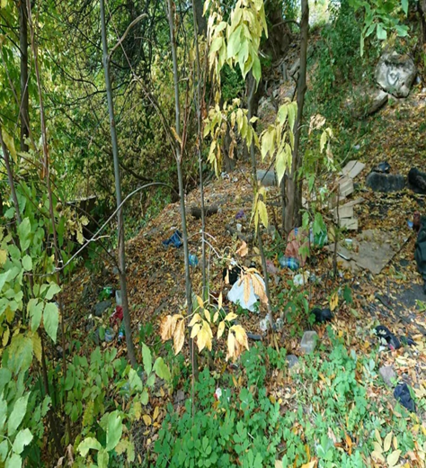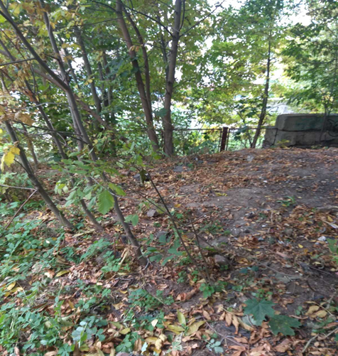
ДО ПОСЛЕ

Фрунзенский район (территория зоны отдыха, прилегающая к Рафиевскому саду со стороны ул.М.Лосика)

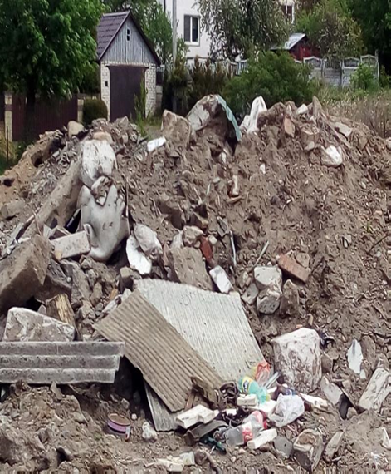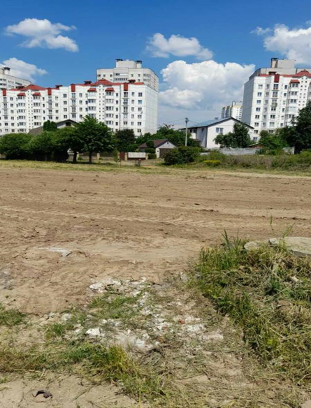

ДО ПОСЛЕ

Заводской район (река Тростянка в районе мемориального комплекса
«Тростенец)

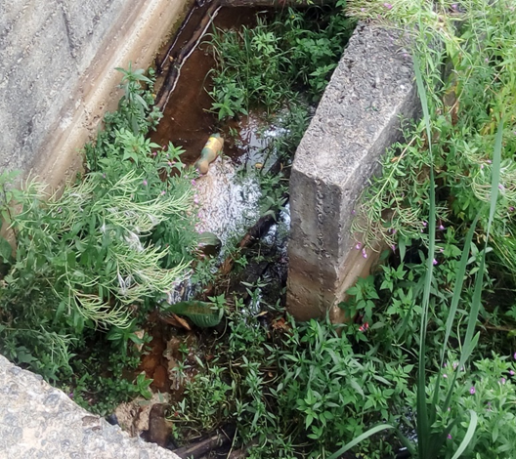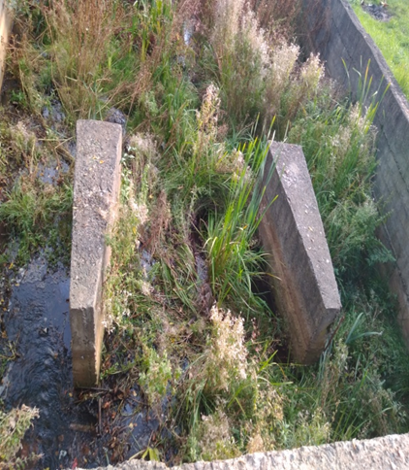
до после

Партизанский район (территория бывшего военного полигона Колодищи)

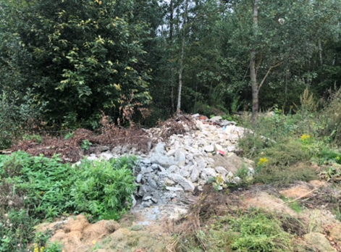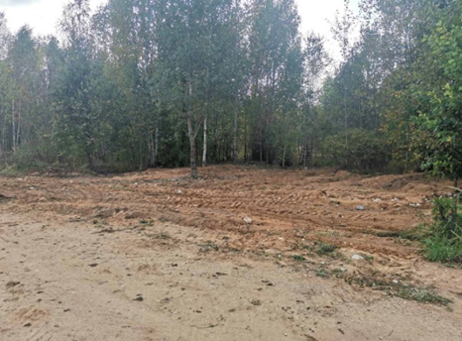
до после

